Классный руководитель 5 класса Терехова М. В.

Праздничный классный час
«Первый раз в пятый класс»

За окном листопад,
Пролетело лето.
В средней школе ждут ребят
Новые предметы.

Это новая страница,
Сложные программы.
Будет нелегко учиться,
Но помогут мамы.

Перед толстой стопкой книг,
Сняв с почтеньем шляпу,
Как примерный ученик,
Вспомнит школу папа.

Твёрдо встанут у руля,
Поведут к победам
Новые учителя.
С ними страх неведом!

Мы гордимся от души
Вами, пятиклассники!
Вы теперь не малыши,
Поздравляем с праздником!

Дорогие ребята! Сегодня у нас большой праздник - начало нового учебного года, с чем я вас и поздравляю. В этот день хочется пожелать вам праздничного настроения, чтобы оно на следующий день перешло в настрой на учёбу. За этот час мы должны успеть очень многое – провести сразу три урока, получить домашнее задание и отправиться в гости к ..... А вот к кому, узнаете позже. Итак, первый урок.

Литература

Задание называется «Знакомые строки». На слайде записаны первые строчки стихотворений, которые многие знают наизусть, причём записаны только первые буквы каждого слова, а остальные заменены чёрточками. Требуется «восстановить» первую строчку, назвать автора и рассказать стихотворение (или его часть) наизусть
В д_ _ _ в _ _ _ _ _ д _ _ _ _ о _ _ _

(В доме восемь дробь один…Сергей Михалков «Дядя Стёпа»)
В доме восемь дробь один
У заставы Ильича
Жил высокий гражданин,
По прозванью «Каланча»,
По фамилии Степанов
И по имени Степан,
Из районных великанов
Самый главный великан.

У_ н_ _ _ о_ _ _ _ _ д _ _ _ _ _
(Уж небо осенью дышало…А.С. Пушкин)

Уж небо осень дышало,
Уж реже солнышко блистало,
Короче становился день,
Лесов таинственная сень
С печальным шумом обнажалась.

Н_ р_ _ _ _ к_ _ _ _ _ с_ _ _ _ _ п_ _ _ _ _ _ _
(На рынке корову старик продавал…Сергей Михалков «Как старик корову продавал»)

На рынке корову старик продавал,
Никто за корову цены не давал.
Хоть многим была коровёнка нужна,
Но, видно, не нравилась людям она.

Математика

Задание 1. «Кто быстрее решит задачу».

Пильщик режет брёвна на метровые отрезки. Каждый разрез занимает 2 минуты. За сколько минут разрежет он 5-метровое бревно?

(4 ∙ 2 = 8 мин)


Задание 2.
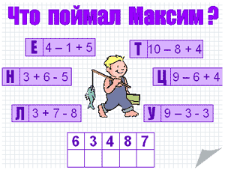

Задание 3.

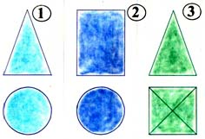

Если на геометрическую фигуру посмотреть сбоку, то можно увидеть треугольник. Если же на неё посмотреть сверху, то – круг. Что это за геометрическая фигура? (Конус)

Если на геометрическую фигуру посмотреть сбоку, то можно увидеть прямоугольник. Если же на неё посмотреть сверху, то – круг. Что это за геометрическая фигура? (Цилиндр)

Если на геометрическую фигуру посмотреть сбоку, то можно увидеть треугольник. Если же на неё посмотреть сверху, то – квадрат с диагоналями. Что это за геометрическая фигура? (Пирамида)

Русский язык

Задание 1.
Если написать мелом слово бетон, а потом по очереди стирать его буквы, начиная с первой, то “по дороге” мы получим два осмысленных русских слова: тон и он. А сколько осмысленных русских слов мы получим “по дороге”, если будем таким же образом стирать по букве в слове доклад?

(А) ни одного; (Б) одно; (В) два; (Г) три; (Д) четыре.
Задание 2.

Расшифруйте ребусы и скажите, что не растёт на грядке.

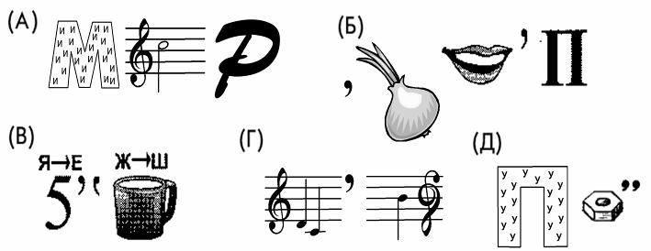

Задание 3. ДОМАШНЕЕ

Словарные слова

а__тобус  вес__ло  в__сток  вдру__  г__рой  гор__д  __рбуз  к__ллектив  д__журный  р__стение  здра___твуй  г__рох  в__рона  к__рова  м__шина  п__нал  з__вод  уч__ник  д__ревня  к__пуста  мес__ц  пл__ток  __тец  учит__ль | кв__ртира  к__мп__ютер  кар__ндаш  к__ньки  кр__вать  лаг__рь  п__мидор  н__род  в__р__бей  р__бята  м__роз  тр__ктор  к__ртина  __днажды  ул__ца  с__рень  м__л__ко  л__пата  ябл__ко  р__сунок  М__сква  за__ц  ог__род  пр__вет | __бед  ов__щи  __дежда  __сина  п__сок  п__года  п__суда  м__л__ток  к__ртофель  т__традь  р__кета  л__сица  ф__милия  пш__ница  ж__лтый  м__рковь  п__льто  уж__н  п__том  м__дведь  з__мл__ника  яб__да  к__ллекция  м__тро | с__бака  сп__сибо  ст__лица  т__л__фон  т__пор  т__релка  яг__да  сев__р  ч__тверг  в__круг  ч__рный  д__рога  маг__зин  ур__жай  тр__мвай  __гурец  ф__нтан  дев__чка  т__варищ  м__лина  х__р__шо  с__лома  б__реза  за__трак

Выполнив все задания, ребята переходят в свой кабинет

Арбузный оракул (понадобится очень спелый и вкусный арбуз) Попавшиеся в арбузе косточки пересчитываем и приводим к однозначному числу. Например, попалось 29 косточек. 2+9=11, затем 1+1=2. Читаем толкование арбузного оракула

 | АРБУЗНЫЙ ОРАКУЛ | 

 | В этом учебном году ты непременно станешь первым учеником в классе! Тебе, конечно, хочется узнать, в чем ты одержишь первенство. Может быть, ты будешь первым по успеваемости, а может, по росту, может быть, по количеству наград, личных достижений и почетных грамот… или по количеству "неудов" за поведение или по числу опозданий на уроки…
 | Мой друг, тебя пугает цифра 2? Нет, нет! Тебе не грозят двойки в дневнике! Ведь это не двойка, это - пара. Твои успехи в этом учебном году напрямую зависят от твоего партнера - соседа по парте. Будьте вежливы, не толкайтесь локтями, не жадничайте. Если вы не станете ссориться, будете помогать друг другу и не будете списывать друг у друга, то успехи в учебе и пятерка по прилежанию обеспечены!
 | Три.. Три…Три… Что будет? Правильно, дырка! В этом году тебе не стоит забывать о том, что в школу ходят не для того, чтобы протирать дырки на брюках (юбках) и вытирать пыль со школьных подоконников. На уроках будь внимателен и активен, не глазей по сторонам, а смотри на доску. На переменах не задерживайся, приходи в класс без опозданий. Только в этом случае отметки в конце года тебя порадуют.
 | Для тебя, четыре четверти пролетят в этом учебном году как 1 день, в крайнем случае, как 4 дня! В I четверти будь сосредоточен и внимателен, настройся на учебу. II четверть пройдет для тебя под знаком гуманитарных наук. Тебя ждет много интересных книг. В III четверти удели внимание точным наукам. Если не будешь считать ворон, тебя ждет успех. IV четверть самая короткая и самая важная. Помни: хорошо закончишь год - получишь приз!
 | Да, приятно когда выпадает 5! В этом году пятерки в твоем дневнике будут появляться чаще, чем в прошлом. Но только при одном условии: твое поведение должно быть безупречным! Если ты вздумаешь озорничать, "ходить на голове" и "стоять на ушах", отметки могут последовать твоему примеру. Опомниться не успеешь, как пятерки перевернутся вверх ногами и превратятся… да, да, в двойки!
 | В этом году шесть часов в школе будут пролетать для тебя незаметно. На уроках тебя ждет множество открытий, ты узнаешь очень много нового и интересного. Тебе не придется краснеть у доски или оправдываться за невыученный урок. Учеба будет даваться легко. Удача непременно улыбнется, но лишь при одном условии: никогда не забывай записывать в дневник домашнее задание. В этом весь секрет!
 | Семерка не зря напоминает своим видом топорик! "Что написано пером не вырубишь топором" - помни об этом! Тебе стоит обратить внимание в этом учебном году на свои письменные задания. Пиши правильно, грамотно и аккуратно! Не вырывай из тетрадей листы и вовремя сдавай тетради на проверку. Если будешь поступать так все рабочие дни, то в конце недели тебя непременно будет ждать приятный сюрприз!
 | Мой друг, назови математические знаки, которые ты помнишь. А ведь есть еще один знак. Он выглядит как цифра 8, лежащая на боку и называется "бесконечность". Познавать мир, изучать науки можно бесконечно! Если ты будешь любознательным, интересующимся учеником и не будешь скучать на уроках, тогда в конце каждой четверти тебя будет ждать нечто весьма интересненькое...
 | Школьный год короче календарного, но все же это целых девять месяцев. Тот, кому выпала "девятка" может быть уверен в том, что каждый из 9 месяцев будет по-своему хорош. Всю неделю прилежно занимайся, а на выходные планируй походы, экскурсии и прогулки. В этом году ты узнаешь много интересного на уроках, получишь много хороших отметок и приобретешь много новых друзей. Но помни, залог успеха - в твоем хорошем настроении!

